Subaru håller värdet bäst

När ALG (Automotive Lease Guide) redovisar årets resultat efter att ha jämfört och värderat data för bilars andrahandsvärde stod fem Subaru-modeller som segrare i sina respektive klasser.

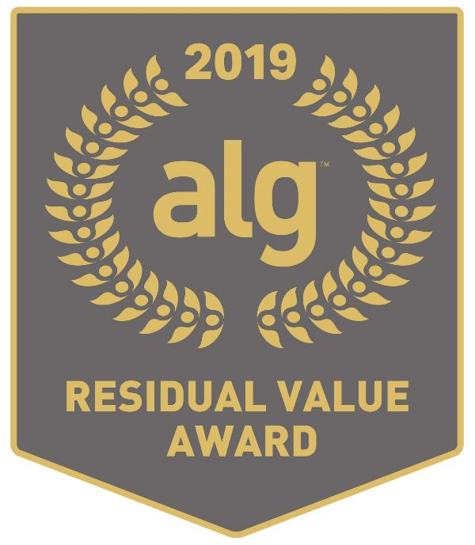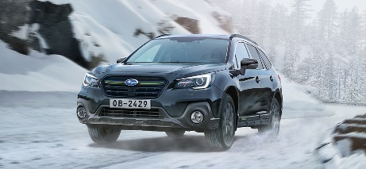

Outback vann ”Midsize Utility”, WRX tog hem ”Sports Car, Impreza triumferade i ”Compact”, XV knep titeln ”Subcompact Utility” och Forester har högsta andrahandsvärdet i klassen ”Compact Utility”.

Subaru har med årets utmärkelser hela 37 pokaler från ALG och anses vara det varumärke som överlag har det bästa andrahandsvärdet efter tre år. Subaru har även erövrat titeln som bästa varumärke (Brand Residual Value Award) sju gånger sedan 2010.

ALG är den analytiska divisionen i TrueCar inc. ALG sammanställer sedan drygt 50 år data för marknadens alla modeller och nominerar sedan de bilar som beräknas ha den lägsta procentuella värdeminskningen i sina respektive klasser. Residual Value Award delas årligen ut sedan 2010.
Även jämförbara svenska undersökningar ger vid handen att Subaru har ett av branschens allra bästa andrahandsvärden.
– Eftersom värdeminskningen är den enskilt största posten bland bilkostnaderna gör detta Subaru till ett fördelaktigt bilval även ekonomiskt, vilket naturligtvis bidragit till att vi har Sveriges mest nöjda bilägare, säger John Hurtig, varumärkeschef för Subaru i Norden.

Mer info: www.alg.com

